DOCUMENTO DE ESPECIFICAÇÃO DE CASO DE USO

ORPHA – Sistema de Gestão de Orfanatos

UC001 – Autenticar Usuário

VERSÃO: 0.2

Autor:

Marco Aurelio de Lima Alves

Anápolis – GO

2016

**HISTÓRICO DE REVISÃO**

|  |  |  |  |
| --- | --- | --- | --- |
| Versão | Data | Responsável | Descrição |
| 0.1 | 02/10/2016 | Marco Aurelio de Lima Alves | Início da especificação de casos de uso |
| 0.2 | 05/11/2016 | Marco Aurelio de Lima Alves | Atualização da documentação |

**SUMÁRIO**

**1.** **ATORES** 4

**2.** **PRÉ-CONDIÇÕES** 4

**3.** **FLUXO DE EVENTOS** 4

**3.1** **Fluxo Principal** 4

**3.2** **Fluxos Alternativos** 4

**3.3** **Fluxos de Exceção** 5

**4.** **PROTÓTIPOS** 5

**4.1** **Realizar Login** 5

**4.2** **Recuperar Senha** 7

**4.3** **E-mail de Nova Senha.** 8

**4.4** **Alterar Senha** 8

## **ATORES**

|  |  |
| --- | --- |
| Ator | Descrição |
| Diretor(a) | Ator humano que representa o Diretor(a) no sistema |

## **PRÉ-CONDIÇÕES**

* O usuário deverá estar cadastrado na base de dados.

## **FLUXO DE EVENTOS**

## **Fluxo Principal**

* + 1. O ator seleciona a opção “Login” no sistema. [4.1].
    2. O sistema disponibiliza o formulário de login [A1], [A2], [A3].

## **Fluxos Alternativos**

1. **Realizar Login**
   * 1. O ator preenche os campos [RN002], [RN006].
     2. O ator seleciona a opção “Entrar”.
     3. O sistema verifica se o e/mail e senha estão corretos [EX4].
     4. O sistema verifica se o usuário informado está ativo. [EX2].
     5. O sistema autentica o usuário [EX1].
     6. O sistema redireciona o ator para a página inicial do sistema.
     7. O caso de uso é encerrado.
2. **Recuperar Senha**
   1. O ator seleciona a opção “Esqueci minha senha”.
   2. O sistema disponibiliza a interface com o formulário de recuperação de senha [4.2].
   3. O ator preenche o campo
   4. O ator seleciona a opção “Enviar”.
   5. O sistema envia uma nova senha para o e-mail informado [EX3]
   6. O sistema retorna a mensagem [MSG014].
   7. O caso de uso retorna para o passo [P2] do fluxo principal.
3. **Alterar Senha**
   * 1. O ator realiza login com a senha recebida pelo e-mail.
     2. O ator é redirecionado para a tela de alterar senha. [4.4].
     3. O ator preenche os campos
     4. O ator seleciona a opção “Salvar”.
     5. O sistema altera a senha na base de dados. [EX1].
     6. O sistema retorna a mensagem [MSG007].
     7. O sistema redireciona o ator para a página inicial do sistema.
     8. O caso de uso é encerrado.

## **Fluxos de Exceção**

1. **Falha com a base de dados**
   1. O sistema disponibiliza a mensagem de erro [MSG004].
   2. O caso de uso retorna ao passo [P2] do fluxo principal, ou retorna ao passo [P2] do fluxo alternativo [A2] ou retorna ao passo [P2] do fluxo alternativo[A3].

1. **Usuário desativado.**
   1. O sistema disponibiliza a mensagem de erro [MSG012].
   2. O caso de uso retorna ao passo [P2] do fluxo principal.
2. **Erro ao enviar e-mail.**
   1. O sistema disponibiliza a mensagem de erro. [MSG013].
   2. O caso de uso retorna ao passo [P2] do fluxo alternativo [A2].
3. **E-mail e/ou Senha inválido.**
   1. O sistema disponibiliza a mensagem de erro. [MSG011].
   2. O caso de uso retorna ao passo [P2] do fluxo alternativo [A2].

## **PROTÓTIPOS**

Para estabelecer a definição do “Tipo do Campo”, deverá seguir o seguinte domínio:

* **Campo de texto:** São referidos aos campos do tipo texto, inteiro, data, etc.
* **Área de texto:** Referem-se a campos onde o deverá ser inserido um texto com uma quantidade maior de caracteres.
* **Caixa de seleção:** São referidos a campos do tipo checkbox.
* **Botão de Opção:** Referem-se a campos do tipo radio.
* **Item de Múltipla Seleção:** São referidos a campos do tipo select com seleção múltipla.



## **Realizar Login**

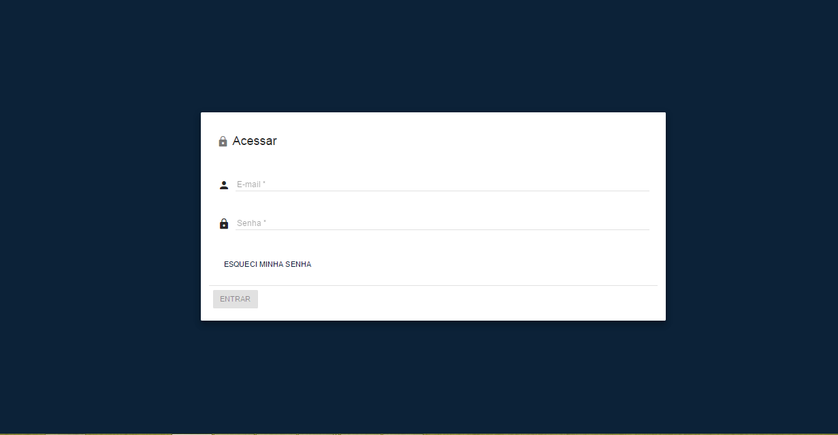

**Definição dos Campos**

|  |  |  |  |  |  |  |  |
| --- | --- | --- | --- | --- | --- | --- | --- |
| **Campo** | **Descrição** | **Tipo** | **Tamanho** | **Editável** | **Obrigatório** | **Valores Possíveis** | **Regra** |
| E-mail | Campo no qual o usuário deverá informar o e-mail. | Campo de Texto | 50 | Sim | Sim | N/A | - Este campo possui máscara para e-mail.  [nome@email.com](mailto:nome@email.com)  - Caso o usuário não preencha o campo obrigatório o sistema retorna a mensagem [MSG002]. |
| Senha | Campo no qual o usuário deverá informar a senha. | Password | 8-14 | Sim | Sim | N/A | - Deverá possuir máscara para Senha:  ●●●●●●●●  - Caso o usuário não preencha o campo o sistema retorna a mensagem [MSG002]. |

Definição dos Comandos

|  |  |  |  |
| --- | --- | --- | --- |
| **Nome** | **Ação** | **Tipo** | **Restrições** |
| Esqueci minha senha | O usuário será redirecionado para página de recuperação de senha. | Link | N/A |
| Entrar | O usuário será redirecionado para a página inicial do sistema. | Botão | A opção “Entrar” só estará habilitada após o preenchimento correto dos campos. |

Regras de Apresentação

|  |
| --- |
| **Descrição** |
| * O sistema irá realizar logout caso o usuário não exerça nenhuma atividade no sistema num período de 10 minutos. |

## **Recuperar Senha**

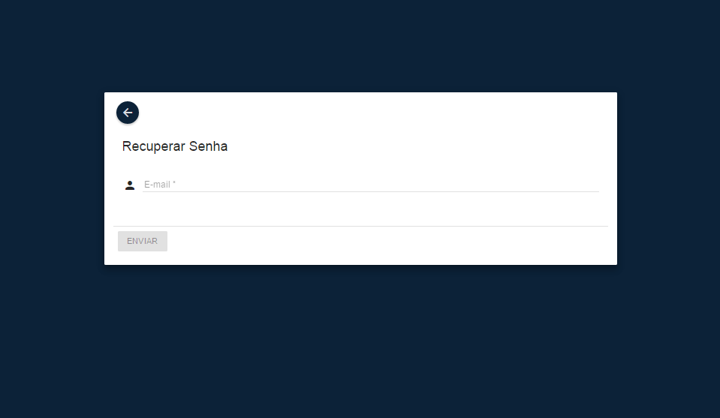

**Definição dos Campos**

|  |  |  |  |  |  |  |  |
| --- | --- | --- | --- | --- | --- | --- | --- |
| **Campo** | **Descrição** | **Tipo** | **Tamanho** | **Editável** | **Obrigatório** | **Valores Possíveis** | **Regra** |
| E-mail | Campo no qual será informada o e-mail do usuário. | Campo de Texto | 50 | Sim | Sim | N/A | - Este campo possui máscara para e-mail.  [nome@email.com](mailto:nome@email.com)  - Caso o usuário não preencha o campo o sistema retorna a mensagem [MSG002]. |

Definição dos Comandos

|  |  |  |  |
| --- | --- | --- | --- |
| **Nome** | **Ação** | **Tipo** | **Restrições** |
| Enviar | Enviará ao usuário um e-mail com a nova senha gerada. | Botão | A opção “Enviar” só estará habilitada após o preenchimento correto do campo. |
| Voltar | Retorna o usuário para a tela de login | Ícone | N/A |

Regras de Apresentação

|  |
| --- |
| **Descrição** |
| * N/A |

## **E-mail de Nova Senha.**

**| Assunto:** Senha Temporária **|**

**| Conteúdo do E-mail:** ORPHA - Sistema de Gestão de Orfanatos **|**

**|** Sua senha temporária é: [Senha temporária]. **|**

**|** Para realizar login e alterar sua senha, copie a senha **|** disponibilizada e acesse o link: [Endereço do link]

**Definição dos Campos**

|  |  |  |  |  |  |  |  |
| --- | --- | --- | --- | --- | --- | --- | --- |
| **Campo** | **Descrição** | **Tipo** | **Tamanho** | **Editável** | **Obrigatório** | **Valores Possíveis** | **Regra** |
| N/A |  |  |  |  |  |  |  |

Definição dos Comandos

|  |  |  |  |
| --- | --- | --- | --- |
| **Nome** | **Ação** | **Tipo** | **Restrições** |
| N/A |  |  |  |

Regras de Apresentação

|  |
| --- |
| **Descrição** |
| É utilizado um protótipo padrão para envios de e-mail com a mensagem |

## **Alterar Senha**

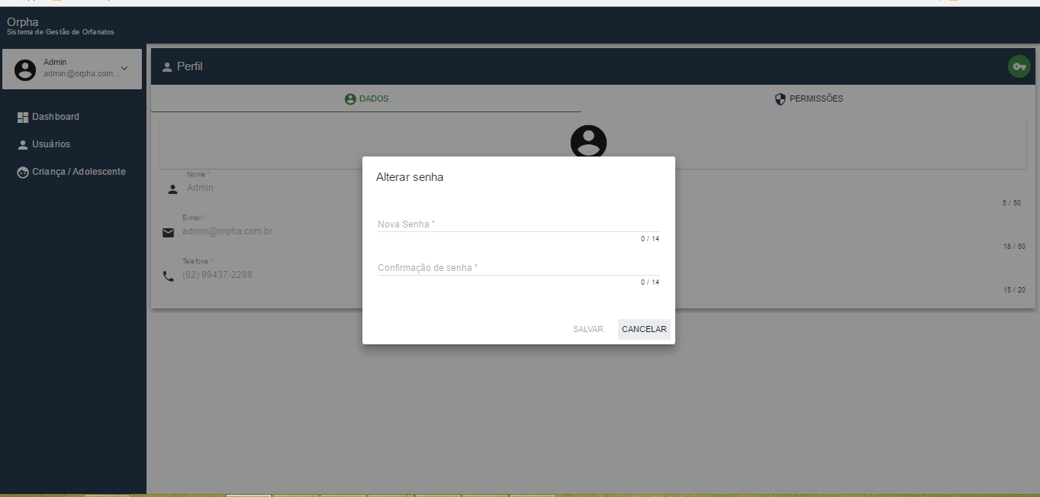

**Definição dos Campos**

|  |  |  |  |  |  |  |  |
| --- | --- | --- | --- | --- | --- | --- | --- |
| **Campo** | **Descrição** | **Tipo** | **Tamanho** | **Editável** | **Obrigatório** | **Valores Possíveis** | **Regra** |
| Nova Senha | Campo no qual será inserido a senha do usuário | Password | 8-14 | Sim | Sim | N/A | Deverá possuir máscara para Senha:  ●●●●●●●●  - Caso o usuário não preencha o campo o sistema retorna a mensagem [MSG002].  - Caso o usuário informe um tamanho de senha inválido o sistema retorna a mensagem [MSG010] |
| Confirmação de Senha | Campo no qual será inserido a confirmação de senha do usuário | Password | 8-14 | Sim | Sim | N/A | - Deverá possuir máscara para Senha:  ●●●●●●●●  - Caso o usuário não preencha o campo o sistema retorna a mensagem [MSG002].  - Caso o usuário informe uma Confirmação de Senha diferente da Senha o sistema retorna a mensagem [MSG009]. |

Definição dos Comandos

|  |  |  |  |
| --- | --- | --- | --- |
| **Nome** | **Ação** | **Tipo** | **Restrições** |
| Salvar | O usuário será redirecionado para a página de inicial do portal. | Botão | A opção “Salvar” só estará habilitada após o preenchimento correto dos campos. |

Regras de Apresentação

|  |
| --- |
| **Descrição** |
| * N/A |